第一次量产需知：
按以下设置量产后，请确认按三秒关机后再开机是否能继续播放，不能继续播放，说明在MP3设置页中的＂SLC / MLC＂和＂NOT NOP1 / NOP1＂的两项设置有问题.
SLC的flash如有问题，可试下将＂NOT NOP1 / NOP1＂设为＂NOP1＂.

AU3150 V3.1, V3.2线路的写保护：
Note: Flash Pin19为Write Protect Pin,为低时，Flash会处于写保护状态。
所以，在保存歌曲位置以及USB Mode时，Pin 19应该为高。

Flash未被量产时：连接Flash WP对应的IC的SysPower Pin默认会为低，所以需要跳线路上的电阻，使接VCC，来完成量产。(否则报错：“载入韧体失败”)

Flash被量产后，USB Mode和保存歌曲位置时，连接Flash WP对应的IC的SysPower Pin会自动置高。所以需要将电阻跳回来使Flash在正常播放音乐文件时处于Write Protect的状态。

存储器类别页:
1. 全新Flash（未被使用过）
如果是全新flash，选”高级格式化”, 选择全新。
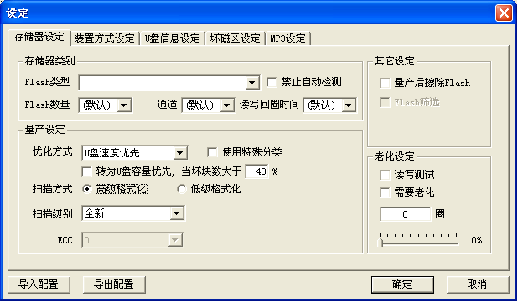
2. 被使用过Flash
低级格式化 -> 全面扫描1(默认), ECC 1(默认)。如果是白片选择“U盘速度优先”，否则请选择“U盘容量优先”。
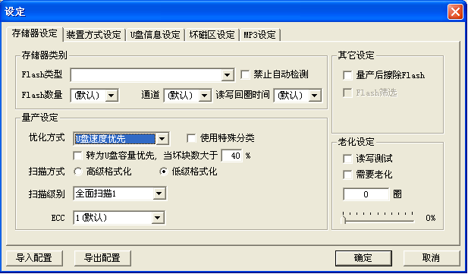

MP3设置页(要选中”量产MP3”):
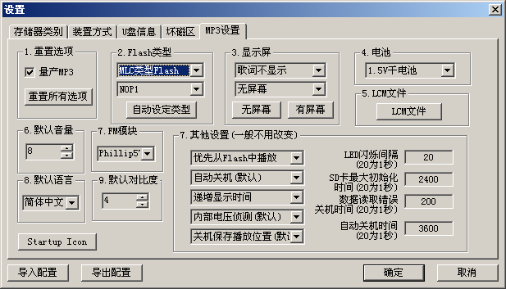

依次点击＂重置所有选项＂→＂设定flash类型＂(需要检测是否有设备)→＂有屏或是无屏＂→＂干电池＂(PCB V1.5及以后版本都是干电池检测)→选择LCM文件(即按键定义和屏幕显示文件).
目前量产工具还不支持不同设置的flash同时量产.

如是机型不同, 就只需要使用/替换不同的LCM文件.
单击＂LCM文件＂按钮，弹出文件选择框，选择文件后，路径会显示在MP工具下方.
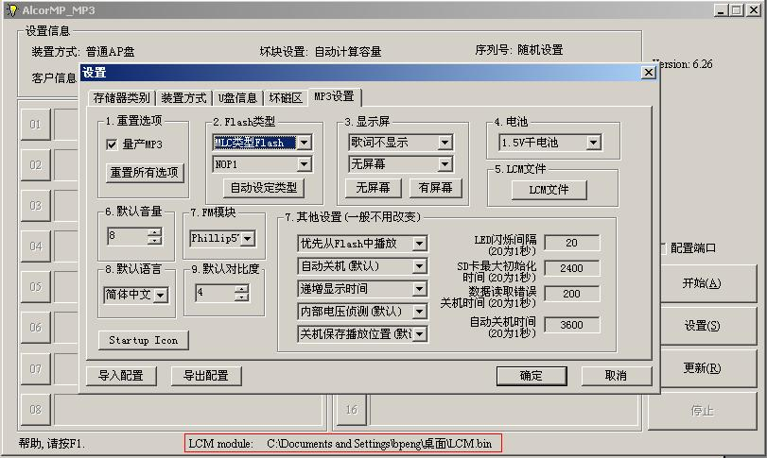

常见问题
1.在没有勾选”量产MP3”(见第二页的MP3设置页)的情况下量产MP3, 会出现什么结果？
一旦插拨，将认不到装置, 除非擦除Flash.

2.正片
MP出错信息：11300 → 在＂坏磁区＂设置页中选＂动态设置＂再量产.

3. Downgraded flash:
MP出错信息：10000002 → 写firmware失败，目前无法支持.

4.选固定容量(在坏磁区设置页)时, 必须将扫描方式设为”分类扫描”(在存储器设置页)
预设容量也必须选”分类扫描”

5.量产MP3时, 扫描方式为”一般扫描”时, 坏磁盘的设置会自动设为”动态计算”;
扫描方式为”分类扫描”时, 坏磁盘的设置会自动设为”自动计算”.
但勾选”固定容量” (在坏磁区设置页)时, 需要手动设置扫描方式为”分类扫描” (在存储器设置页).

无效设置

- 将Kangaroo3.dat复制到C:\根目录下.

2. 如果是黑片MLC flash(分类扫描), NOT NOP1/NOP1那项请选NOP1 flash(见下页MLC设置截图)，然后＂低格量产＂.

MLC正片(一般扫描)需要参考第5页的附录1: Nop1 or Not Nop1

附录1: NOP1 or NOT NOP1? ( MLC flash )
NOP1:

LB_MLC.BIN :

Samsung

K9G4G08U0A
K9G4G08U0M
K9G8G08U0M
K9L8G08U0M
K9L8G08U0A
K9LAG08U0M

Hynix

HY27UT084G2M

LB_MLC_DD.BIN:

Samsung

K9HAG08U1M
K9HBG08U1M
K9MBG08U5M
K9MCG08U5M

Hynix

HY27UU088G5M
HY27UU08AG5M
HY27UV08AG5M
HY27UV08BG5M
HY27UV08BGFM
HY27UW08BGFM

LB_MLC_MICRON.BIN:

Micron

MT29F4G08MAA
MT29F8G08MAA

Intel

29F08G08AAMB1

LB_MLC_MICRON_DD.BIN:

Micron

MT29F16G08QAA
MT29F32G08TAA

Intel

29F16G08CAMB1

NOT NOP1

TOS_MLC_2G.BIN :

TC58NVG1D4BTG00

TOS_MLC_4G.BIN :

TC58NVG2D4BFT00
TH58NVG3D4BTG00

TOS_MLC_8G.BIN :

TC58NVG3D4CTG00
TC58NVG3D4CTG10

LB_MLC_ST.BIN :

NAND04GW3C2AN1

RENE_1G.BIN :

Renesas

HN29V1G91T-30
HN29V2G74W30

PowerFlash

P1U1GR30AT-G30CB

RENE_4G.BIN :

Renesas

R1FV04G13RSA-3

PowerFlash

P1U4GR30CT-G45CA

附录2:

6981量产 后在3150/3151上重新量产（不用低格）
需要删掉Dgd\81\Bin目录下的包含08的bin文件，如LB_MLC_08_01.BIN_TBL, LB_MLC_08_00.BIN_TBL 以及 LB_SLC_08_01.BIN_TBL，因为这些3150/3151不支持而6981能支持.

1:用6981量产时设置:
- 不选”量产MP3”.
- 选择”分类扫描”中的”低格”.
扫描方式和ECC都选默认就行(应该分别是”全面扫描2”和”2”).
- 必须选”量产后擦除flash”.

注:
- 如果没有选”量产后擦除flash”, 其结果是如果把flash焊到MP3板上, 电脑将认不到盘.
(解决办法: 用U盘的测试架做擦除flash的操作)
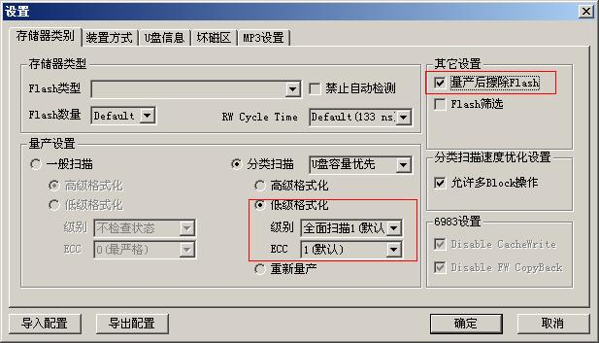

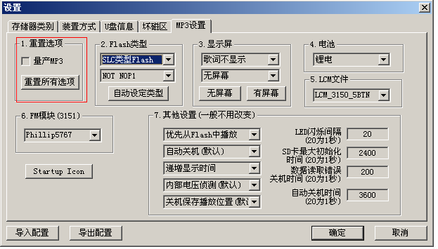

点”开始”后, 状态条上显示的是”Scan badblock…”

2:在3150/3151上量产时设置:
- 必须选”量产MP3”.
- 选择”分类扫描”中的”重新量产”.
- 不选”量产后擦除flash”
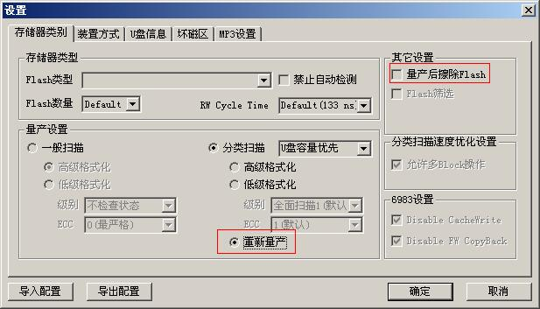

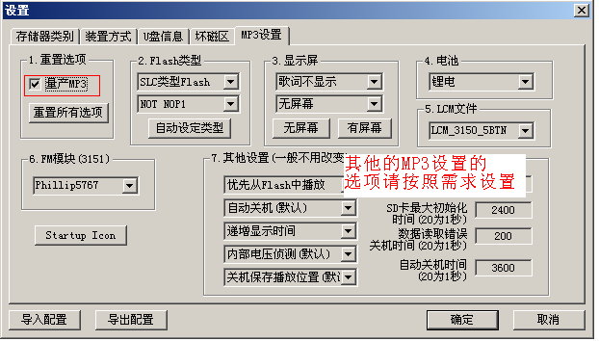

点”开始”, 状态条上显示的是”Erase flash….”

附录3: ReleaseNotes
2009/02/18
- 加3152的加写Argentina.dat到2M保留区里。
- 修改3150的Kangaroo3.dat写到4M保留区里。

2009/01/14
- 量产工具设置页面加3152HL的ledset选项。

2008/11/11
- 保留区的大小会根据Kangaroo3.dat的大小动态设置, 去掉之前必须先”有屏幕”的限制.
- 量产失败会先Erase Fw Block然后报错. (适用于3150B51量产失败后认不到盘的情况)

2008/11/7
- LCM_BIN目录下的资源文件Kangaroo3.dat 只有在勾选”MP3设置”的”有屏幕”后才会写入Flash.
- 增加86的Flash支持
- 如果没有”MP3”设置页面, 请打开MP目录下的AlcorMP.ini, 将BUTTON=1(UFD默认值)改为BUTTON=3

2008/7/1
1. 更新容量优先时的Flash module.

2008/6/27
1. 修正MP完后, 系统自带格式化后Reserve区被清掉的问题.(有屏的会有影响)
2. 修正MP完后, 用系统自带的格式化后容量变大的问题.
3. 增加3150_C52的支持

2008/3/20 08.04.01
1. MP代码主框架和AU6986的相同.
2. 版本会用日期来命名
3. 设置界面有所变化:
低格全面扫描1, ECC1为默认设置.
低格勾选"使用特殊分类"时, 会先Sorting(同以前老版的"分类扫描"), 没有勾选时, 会跳过Sorting部分.

速度优先相当于以前的"一般扫描"
容量优先相当于以前的"分类扫描"

如果已”容量优先”低格量产过的Flash,选扫描方式为”高级格式化”, 然后在”扫描级别”中选”量产过”可跳过扫描的过程.

2008/2/19 6.26
1.增加默认音量和默认对比度的选项.
2.依据客户要求，改变LCM文件选择方式, 路径会在MP工具下方显示.
3.3150/3151的两个Fw Block都会写数据.

2007/12: 6.21
1.支持32M, 64M Flash(限AU3150，需要选择Release目录下\Normal\MP381\LCM下的LCM_3150_SB.bin，大小为2.5KB).
2.增加默认语言的选项.
3.分类扫描的默认设置变为”全面扫描1, ECC 1”
4.修正上版6.20无法重新量产的问题(会再次低格).

2007/10: 6.19.00
1.增加＂FM模块＂的选项（AU315１）.
2.如果LCM文件不对，会报＂LCM文件路径不对＂的错误.
3.Ｕ盘方面加了AU6983部分.
4.修改MP3设置界面.
5.增加工具＂modifier.exe＂, 用于修改开机画图.
6.Mp3模式下，一般扫描时，会自动切换到动态设置，分类扫描时，会切换到自动计算
（固定容量需要选择分类扫描）
7.Renesas的flash可能需要改电阻.
8.替换之前暂停后音乐变小的LCM文件.

2007/9/25: 6.18.00
1.中文显示MP3设置
2.部分Downgraded firmware已更新V7.01（MLC_04_00和MLC_02_00还是以前的版本）
3.可指定LCM文件，修正上版LCM文件选择错误的问题.

2007/9/11: 6.18.00beta1
1.界面操作方法和Ｕ盘量产工具6.18.00版相同
2.增加３个按键和５个按键的选项
3.支持用Ｕ盘测试架分类后再在MP3测试架直接量产

2007/9/4:
1. Downgraded mode:
还不支持Renesas downgraded flash.
2. Rene_1G.bin为3 button，1秒开机.

